عالم الكيمياء : مجلة دورية تصدرها شعبة الكيمياء بنقابة المهن العلمية – العدد الثامن والعشرون
(يناير-مارس) 2004 صـ64-67

الكيمياء والإنترنت
د/ علاء الدين على محمد سيد – مدرس الكيمياء غير العضوية والتحليلية – كلية التربية بدمنهور – جامعة الإسكندرية

يعيش الانسان حاليا عصرا جديدا هو عصر ثورة المعلومات ، وهذه الثورة تمثل ظاهرة غاية فى التعقيد فبسببها زادت التشابكات والتداخلات التى تربط بين العناصر والظواهر العلمية واحدثت هذه الثورة تغييرا جذريا حميداً أعاد صياغة البناء الهيكلى لكثير من المجتمعات وقد زادت سيطرة الانسان علي مقدرات حياته بما اتاحته نظم المعلومات التى افرزتها هذه الثورة من وسائل عملية لتوقع المستقبل ومحاولة تجنب الاثار السلبية له. وقد عكس هذا العصر اهمية المعلومات واعتبرها أهم مصادر الثورات القومية للشعوب ، وحدد دورها المؤثر علي الموارد البشرية والمادية لأى مجتمع وظهرت صناعة المعلومات بتقنياتها الحديثة الموجهة نحو معالجة المعلومات للاستفادة منها فى دعم خطط التنمية ودفع عجلة التقدم . وقد لعب الحاسب دوراً اساسيا فى ارساء دعائم هذا العصر وكان ولايظل أداة فعالة من ادوات ميكنة المعلومات وثورة تكنولوجية مستمرة ساعدت علي نقل كثير من أوجة النشاط نقلة محورية انعكس اثرها علي جميع المجالات. ومنذ بداية ظهور الحاسب ادرك الكثيرون ما له من امكانية ضخمة تلائم المطالب العديدة التى تفرضها صناعة البشر وقد تعاظم دور الحاسب يوما بعد يوم بالاضافة إلى قدرته فى التحليل والتركيب والاستنتاج المنطقى وحل المسائل وبرهنه النظريات .. الخ ولقد ساعد الحاسب بما لدية من قدرة علي إختزان وإسترجاع ومعالجة المعلومات علي مد الافاق الفكرية للانسان وإضافة أبعاد جديدة لها وربط المجتمعات والحضارات وخلق قوة محركة للاقتصاد المحلى والعالمى . وقد حدث تقدم هائل فى مجال الكمبيوتر من حيث التصنيع والبرمجيات خلال العشرين سنه الماضية وقد ركزت هذه التطورات الحديثة علي الانترنت والشبكة العنكبيوتية العالمية المتسعة. ولقد ترك الانترنت اثر كبير علي الطريقة التى يعمل بها الكيميائي ولكن كان التأثير الأكبر علي الطريقة التى يتعلمون بها. ففى عام 1992 و بالتحديد فى مؤتمر " نيبال " الثانى عشر لتعليم الكيمياء قام "ستيفن لور" من " جامعة "سيمون فريزر" بوضع الملاحظة الاتية "لقد احدث الكمبيوتر ثورة هائلة فى مقاومة الابتكار بتفوق وانا اعتقد ان معظمنا يوافقنى الرأى علي انه منذ حوالى 15-20 سنه ومنذ ان اصبح الكمبيوتر الشخصى متاح بكثرة قد ترك اثر علي تعليم الكيمياء". فى البداية كان هناك اهمال فى استخدام الكمبيوتر بالرغم من ان القليل قد بدأ فى اكتساب خبرة الكتابة فعلى سبيل المثال كتابة المقالات المساعدة للطلاب وكذا وزن المعادلات الكيميائية وايضا الكتابة فى نظرية القواعد والاحماض وحساب قيم الـ (pH) وبرامج المعايرة التى ظهرت فى مؤتمرات تعليم الكيمياء فى الثمانينات .
وفى منتصف عام 1990 ومع حلول شبكة ىالانترنت وزيادة اعداد اجهزة الكمبيوتر فى العمل والمنازل وربما بسبب زيادة سعة الانترنت فقد بدأ كثير من الكيميائيين فى اعادة التفكير حول استخدام الكمبيوتر فى التعليم. فالاتصال الممكن من خلال الانترنت والقدرة الكامنه فى تقديمة الفعال اصبحت اكثر وضوحا بسبب محاولات دمج وسائل الاعلام المتعددة والمصادر المختلفة عبر الانترنت. فسهولة تصميم صفحة علي شبكة الانترنت قد اصبحت تعنى ان الطلاب قد انغمسوا فى عملية التطور. وهناك بعض المبرمجين أو المعلمين ضائقي الافق يعتقدون انه بمجرد وضع معلومات علي شاشة الكمبيوتر فانه بذلك يقدم لنا مدرساً خصوصياً. ولكن فى الحقيقة هذا الهراء لا يمثل الا مجرد وضعه كتابة علي شاشة الكمبيوتر وهذا يعتبر اكثر تكلفة وأقل سهولة (اكثر صعوبة) من القراءة نفسها ولكن الشئ الاكثر اهمية هو ان النظام يتجاهل استخدام اى خاصية من خواص جهاز الكمبيوتر كوجود حل فورى لاى سؤال يسمح للطلاب بمواصلة مسيرة الحياة وهكذا. فمنذ سنوات قليلة مضت كان هناك عدد محدود من الجامعات يملك التسهيلات الكافية أو اللازمة لاستخدام الطلاب والموظفين للكمبيوتر ولكن الارقام والاحصائيات الأن تؤكد انه تحت يد كل طالب كمبيوتر خاص به وذلك قبل ان يتم قيده وتسجيلة وأيضا بعض أعضاء هيئة التدريس قد زودوا بهذا الكمبيوتر ومعامل الكمبيوتر التى توجد وتكون متصلة عبر الجهات العلمية المختلفة.
حتى اليوم اعتقد ان عدد قليل من اقسام الكيمياء مزودة بجداول منظمة حيث يستخدم الكمبيوتر لتزويد بعض المعلومات أو يستخدم كجزء من برنامج المعمل ولقد تغيرت مهارات الطلاب بشكل مفاجئ علي مدى السنين ايضا فلقد كانت التجارب الممله القديمة مصممة لتعليم الطلاب كى يصبحون ماهرين باستخدام الماصات والسحاحات واجهزة الرصد.. الخ فحينما بدأت اجهزة الكمبيوتر فى الانتشار بالمبان الجامعية اصبح هناك نداء يطالب بمهارات اضافية كاستخدام مهارات الكتابة وتصميم اوراق العمل بالاضافة الى التمثيل للمركبات الكيميائية فى اتجاهين أو ثلاث اتجاهات فراغية وكذا تحليل النتائج احصائيا وعمل علاقات تستكشف سلوكيات مختلفة. إن استخدام الانترنت يتطلب من الطلاب المعرفة وان يكونوا علي درجة عالية فى استخدام البريد الالكترونى والبحث عن شبكات الانترنت. فى يوليو 1998 بينت اربع تقارير ان الانترنت قد ارتفع ليحوى ( ليغطى ) حوالى 36 مليون كمبيوتر بدلا من 30 مليون فى يناير من نفس العام . ولا يوجد أى دلائل ترجح انخفاض هذا المعدل ولهذا فيجب علينا ان نتغلب علي المشكلات ونستفيد من كوامنه.
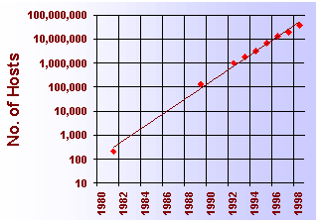
تصميم موقع ونشرة علي شبكة الانترنت:
ان التجهيزات المطلوبة لموقع كيميائى فعال (عملى) تعتمد علي كمية الاتصالات الممكنه. فنظام "يونكس" سيغطى احتياجات معظم الاقسام حسب المزايا التى توفر الثبات والامان فمن الممكن استخدام عدد صغير من الانظمة لتخصيص المهام.
مزايا استخدام شبكة الانترنت فى التعليم:
- المادة العلمية يمكننا عرضها من مواقع مختلفة معا فى وقت واحد.
- التجديد الفورى للمعومات علي الموقع العلمى.
- من الممكن ان تحتوى الوثائف علي وسائل متعددة للاعلام مثل الفيديو أو الكليبات المسموعة والصور الجزئية ، وكل هذه الوسائل غير متاحة بالكتاب المدرسى.
- المعلم غير ملتزم بفعل كل شئ طالما الطلاب قادرين علي الاتصال بمواقع اخرى.

العيوب :
- الوقت المستهلك فى البحث عن المعلومة
- بعض المواقع تحتوى علي معلومات غير صحيحة. لذلك لابد ان تخضع الى نظام مراجعة فى محاولة لمد بعض الاشخاص المبتدئين لعمل صفحة علي شبكة الانترنت فقد اخترت عدد من المواقع التى اعتقد انها ستكون موضع اهتمام لمحللى الكيمياء والبعض الاخر من الذين يمكنهم استخدام هذه المواقع من جامعاتنا فى مصر.
أولاً: محركات البحث على الإنترنت:

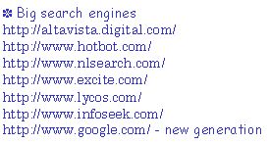
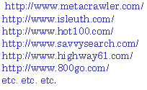
وإليك مقارنة بين محركات البحث:
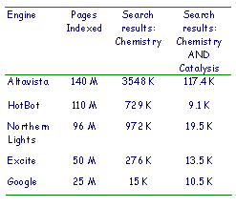
وفى الجدول التالى بعض الششركات الكيميائية الكبيرة:
وهذه مواقع بعض المجلات عن الكيمياء الصناعية والتجارية:
وهذه بعض مواقع المجلات العلمية المتخصصة والموجودة الكترونياً على الشبكة العنكبوتية:
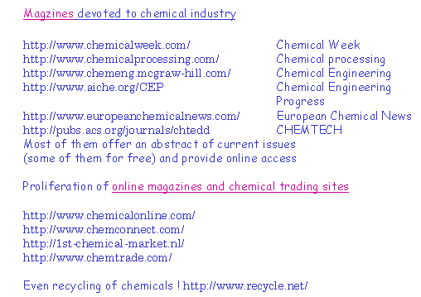
وعن مواقع الكتب الكيميائية نورد:
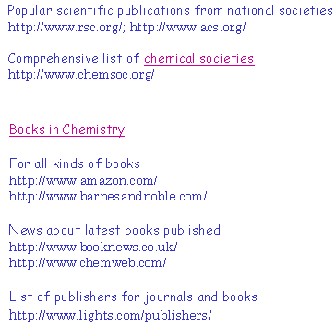
وهذه مواقع عامة إخبارية عن العلوم والتكنولوجيا:
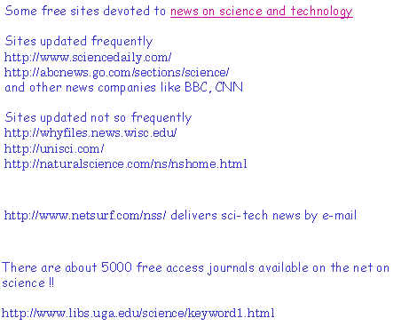
وعن جوائز نوبل:
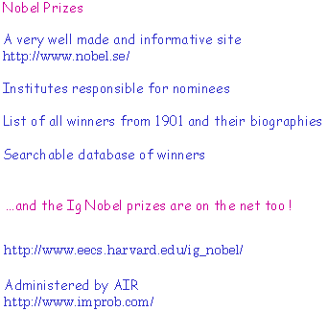
وعن الهندسة الكيميائية والمصادر الرئيسية للكيمياء نورد هذه المواقع:
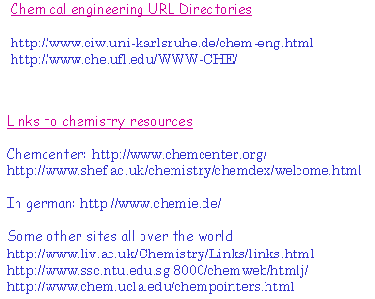
ومن مواقع الجامعات العالمية:
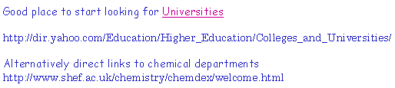
وهذه مواقع اخرى مفيدة:
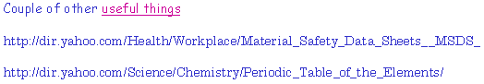
والموقع المفيد جداً للعلماء فى جامعاتنا المصرية والذى يمكن منه معرفة احدث البحوث المنشورة فى مجال معين علمى متخصص وليس فقط الكيمياء هو:
www.ingenta.com
وهو يسمح بالبحث عن كلمة أو جملة وعن اسم مؤلف ما فى سنة معينة ويبدأ بثة بالصفحة الاتية:
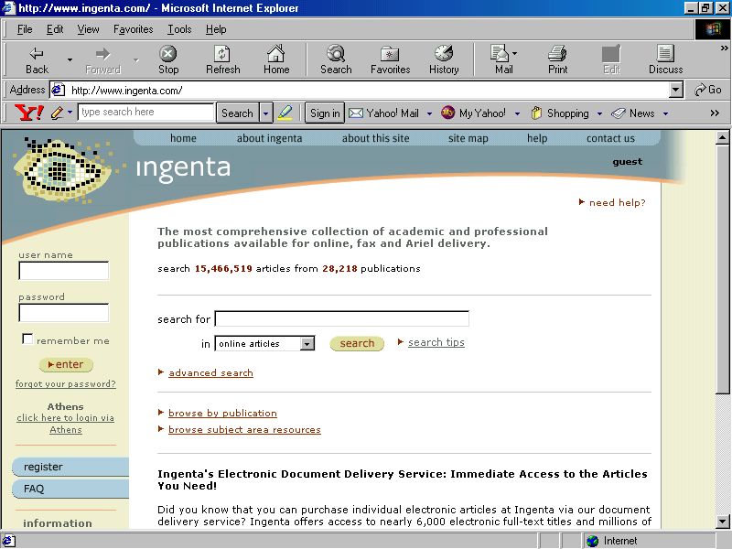
و بالضغط على advanced search نحصل على:
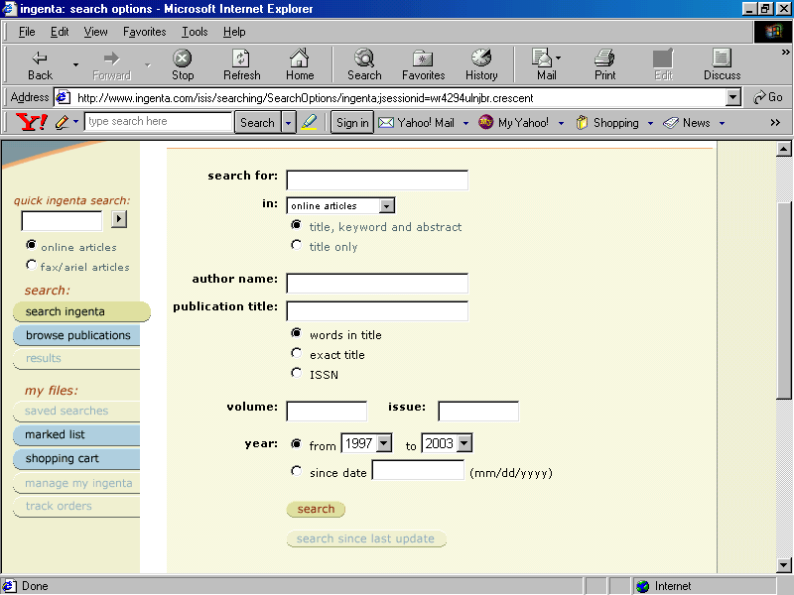
وناحظ أن هناك إختيارين فى المربع الثانى Online articles ، Fax/ariel وفى مجالهما الإثنان يجب أن تبحث حيث الاول يعطى ما هو online والثانى الاعم ليعطى ما هو منشور واليكم مثال للبحث عن Ethanolamine complexes فى المجال الاعم:
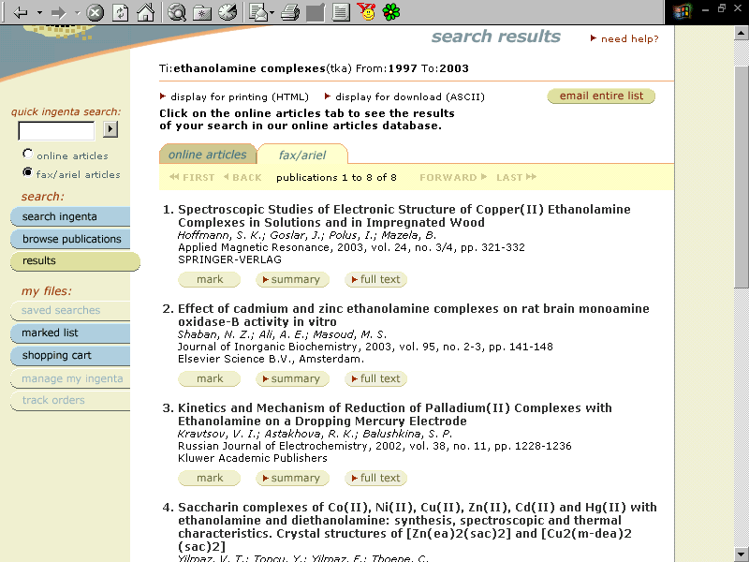
تستطلع مع كل بحث ان تطلع على الملخص (إن كان موجوداً) أو بالضغط عل أى من :
display for printing (HTML) display for download (ASCII)

تستطيع عمل ملف تحفظه على جهازك يضم جميع نتائج البحث وإذا وجدت أثناء البحث فى مجال Online articles أية نتائج سيكون بالملف الناتج جميع الملخصات.

وأخيراً أدعو اساتذتى و إخوانى وطلبتى لموقعى على الشبكة والذى كل رمز به سوف يقوده إلى موقع مميز مثل مواقع شبكة الجامعات المصرية ، العلماء العرب ، و ..............إلخ متمنياً التوفبق والنجاح لجميع دارسى الكيمياء.

د/علاء الدين على محمد سيد

مدرس الكيمياء غير العضوية والتحليلية

كلية التربية بدمنهور

http://www.geocities.com/dralaae

